№ 462 от 26.09.2024

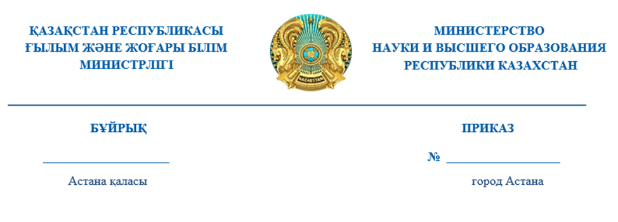

|  |
| --- |
| **О некоторых вопросах присуждения вакантных образовательных грантов, высвободившихся в процессе получения высшего или послевузовского образования по итогам 2023-2024 учебного года** |

В соответствии с пунктом 3 статьи 65 Закона Республики Казахстан «О правовых актах», подпунктом 7) пункта 23 Правил присуждения образовательного гранта для оплаты высшего или послевузовского образования с присуждением степени «бакалавр» или «магистр», утвержденных приказом исполняющего обязанности Министра науки и высшего образования Республики Казахстан от 25 августа 2023 года № 443, и на основании протокола заседания Республиканской конкурсной комиссии по присуждению образовательных грантов высшего и послевузовского образования на 2024-2025 учебный год от 16 сентября 2024 года № 4 **ПРИКАЗЫВАЮ:**

1.Внести в приказ исполняющего обязанности Министра науки и высшего образования Республики Казахстан от 11 марта 2024 года № 106 «О присуждении вакантных образовательных грантов, высвободившихся в процессе получения высшего или послевузовского образования по итогам зимней экзаменационной сессии 2023-2024 учебного года» следующие изменения:

в приложении 1 к указанному приказу:

строку, порядковый номер 768, исключить;

строку, порядковый номер 833, исключить;

строку, порядковый номер 2004, изложить в следующей редакции:

«

|  |  |  |  |  |
| --- | --- | --- | --- | --- |
| 2004 | НАО «Торайгыров университет» | Кононенко Ева Игоревна | В041 Психология | 2 |

»;

строку, порядковый номер 2006, изложить в следующей редакции:

«

|  |  |  |  |  |
| --- | --- | --- | --- | --- |
| 2006 | НАО «Торайгыров университет» | Уалиева Майра Сарсенбаевна | В039 Культурология | 2 |

»;

2. Утвердить:

1) список обладателей вакантных образовательных грантов, высвободившихся в процессе получения высшего или послевузовского образования, представленных в уполномоченный орган в области науки и высшего образования ввиду отсутствия претендентов по группе образовательных программ, согласно приложению 1 к настоящему приказу;

2) список обладателей вакантных образовательных грантов, высвободившихся в процессе получения высшего или послевузовского образования, по итогам летней экзаменационной сессии 2023-2024 учебного года и по результатам конкурса, проводимого организациями высшего и (или) послевузовского образования (далее – ОВПО), согласно приложению 2 к настоящему приказу

3. Республиканскому государственному предприятию на праве хозяйственного ведения «Национальный центр тестирования» Министерства науки и высшего образования Республики Казахстан оформить свидетельства о присуждении вакантных образовательных грантов, высвободившихся в процессе получения высшего или послевузовского образования и передать их в соответствующие ОВПО в течение трех рабочих дней.

4.  Департаменту экономики и финансов Министерства науки и высшего образования Республики Казахстан обеспечить финансирование присужденных грантов после оформления электронных свидетельств о присуждении образовательного гранта.

5. Комитету высшего и послевузовского образования Министерства науки и высшего образования Республики Казахстан довести настоящий приказ до сведения соответствующих ОВПО.

6. Руководителям ОВПО на основании выданного свидетельства о присуждении образовательного гранта обеспечить издание соответствующего приказа на дальнейшее обучение по образовательному гранту.

7. Контроль за исполнением настоящего приказа возложить на курирующего вице-министра науки и высшего образования Республики Казахстан.

8. Настоящий приказ вступает в силу со дня его подписания.

**Исполняющий обязанности министра**

**науки и высшего образования**

**Республики Казахстан Д. Щеглова**

**Согласовано**

26.09.2024 16:37 Жумабекова Айгуль Баймурзиновна

26.09.2024 16:37 Кобенова Гулзат Исбасаровна

26.09.2024 16:38 Есинбаева Жанна Уакасовна

**Подписано**

26.09.2024 16:49 Щеглова Д. Р. ((и.о Нурбек С.))

